随机AI帮助人类提高决策效率

群体协调中面临着一个次最优的问题，而理论认为一些随机性有助于实现全局最优化。在这里，我们进行了涉及网络结构的着色实验，其中很多人与自主的软件智能体（机器人）进行交互。4000名人类参与者与230个机器人组成包含20个节点的网络，在每个网络中随机添加3个机器人。机器人被编程为具有不同级别的行为随机性和分配到不同的地理位置。实验表明，以小量随机噪声行动的机器人分布在中心位置有意义地改善了人类群体的集体表现，将问题的解决时间的中位数提高了55.6％。特别是当协调问题比较困难的时候。行为随机性的作用不仅仅让通过使机器人连接起来的人类的任务变得更容易，而且还通过影响人与人之间的游戏，从而在这些不均匀的系统中的全局协调中创造更多的级联效益。

集体行动和大规模合作是重大挑战。大多数合作工作侧重于社会困境，即让人们愿意为更大的好处而做出牺牲。 然而，即使可以解决这个困境，仍然存在另一个重大问题：协调[4-6]。 群体中实现最佳集体行动的困难不仅可能来自个人之间，个人与群体之间的利益冲突，也可能是由于个人无法在全局的角度有效地协调其各自的行动。 即使所有个人在局部的互动中都表现得很好，也可能不会导致整个群体出现最佳结果。

针对协调问题，以前的理论工作提出了一个令人惊讶，甚至矛盾的解决方案：增加“噪音”[13-15]。 噪声通常被定义为无意义的信息，并且经常被视为有问题的[16]。 然而，在优化方面，噪声可以帮助系统达到全局最优。 例如，突变在进化中起着至关重要的作用[17]; 错误可以方便搜索信息[18]; 鱼类随机组群可以提高生存率[19]; 合作可能受益于偏差行为[7-9,20]。

在这里，我们评估噪声在解决人类群体协调问题中的益处[21,22]。 由于人类互动融入于社交网络中，我们也考虑到网络位置对噪声潜在有益影响的影响[23]。 我们首先描述了在经典色着色游戏中互动的人网络的集体行动动态。然后，我们使用自主软件代理（机器人）测试噪声对集体性能的影响，调整机器人的噪声和地理位置。通过将机器人添加到实验社会网络中，我们因此探索涉及真实人类和自主代理的异构系统的性能，同时也为全局协调本身的问题展示了一种可能的实际解决方案。

我们在线招募了4,000个独立的参与人员，并在230个课程中随机分配到11个条件中的1个（见补充信息）。 通过一个优先添加模型，将每个参与人员在20个节点的网络中分配一个位置。 通过将新节点（每个节点有两条边）附加到现有节点，为每个会话重新创建网络结构; 并将测试者随机放入所得网络。 集体目标是使每个节点具有与其所有相邻节点不同的颜色[10]。 这种配色游戏通过协调的子优化成功地捕获了系统故障的问题; 也就是说，当每个人尝试达到对于该局部（个体）最佳的解决方案时，这可能不是整个组的最佳（图1a）。

在这些一次一次的会话中，每个参与人都可以随时从三种选择（绿色，橙色和紫色）中选择一种颜色。可用的颜色数量是将整个网络着色为无冲突所必需的最小值，这被称为色数; 我们实验中的所有网络对于着色问题都是全局可解的。 然而，虽然所有的网络都允许参与人达到集体目标，网络可能（偶然地）在解决方案数量上有所不同（也就是说，网络范围从6到13,可能存在824种的着色方式，称为彩色多项式 ;见补充资料。

除了自己的颜色之外，参与者只能看到与他们直接相连的邻居的颜色。 因此，虽然一个参与人从他或她自己的角度问题可能已经解决，但游戏可能会继续，因为网络在图的其他区域仍然存在冲突。在最优化问题方上，游戏的耗费函数表示为冲突次数的总和。 如以往的工作[10]，参与者根据网络中的所有冲突解决所花费的时间长度而得到回报，并且他们必须在5分钟内完成任务（详见附件）。

在这个基本设置中，我们将三个机器人引入网络，以换取相同数量的人（没有机器人被放在控制会话中;见补充表1）。 参与人没有被通知在游戏中有机器人参与。 我们按如下方式控制机器人的噪音干扰：在“零噪声”条件下，机器人的行为表现为一种简单的贪心策略：当机器人有机会最小化与邻居的颜色冲突时，它选择了这种颜色; 否则，它保持当前的颜色。 在其他两个条件下，机器人大多数时候都采用相同的贪婪策略，但是随机选择三种允许选项的颜色，无论其局部情况如何，随机的概率为10％（“小噪声”）或 30％（“大噪音”）。 在所有条件下，机器人每1.5秒作出决定，这是典型的人类反应时间（扩展数据图1）。

除了机器人的噪声，我们也按如下方式控制他们在网络中的位置：在“中心”，机器人被分配到具有最多邻居数（最高网络度）的三个位置。 同样，在“周边”，机器人被分配到度最低的三个位置。在“随机”条件下，机器人被随机分配到其中的网络位置。 在任何情况下，机器人都可以偶然地相互联系。

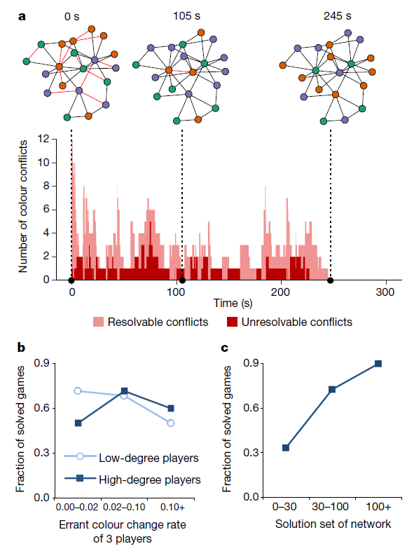

如前所述，机器人只使用他们的本地信息。 为了评估这种机器人行为的影响，与对整个网络结构及其全局的解空间要求更高的案例相比，我们还进行了“固定颜色”条件的实验。 在这种额外的条件下，我们评估了每个网络的所有颜色组合，导致没有冲突，然后根据这些组合之一（随机选择）分配三个节点的初始颜色。 也就是说，在游戏过程中，三个节点不受与其邻居协调的机器人的控制，而是这些节点简单地保持在它们的初始颜色，其已按照与全局问题解决方案一致的方式被着色。 我们仅在固定节点处于中心位置的情况下做了这种对比测试。

总之，我们评估了11个条件：1个控制条件不涉及任何机器人; 9种机器人的噪声和位置的组合（3种行为随机性（0％，10％和30％）与3种类型的位置（随机，中心和外围）交叉，1个固定条件与3个固定颜色的节点。 我们为每个条件进行了30次控制条件和20次会议，总共230次和4000次。

总之，我们评估了11个条件：1个控制条件不涉及任何机器人; 9种机器人的噪声和位置的组合（3种行为随机性（0％，10％和30％）与3种类型的位置（随机，中心和外围）交叉，1个最终条件与3个固定颜色节点。 我们为每个实验条件进行了30次实验，为每个控制条件进行了20次实验，总共230次实验和4000参与人员。

对于仅涉及人类受试者的游戏中，30个中的20个实验，在5分钟内找到了所在网络的最佳着色方案（中位数= 232.4秒;四分位数范围（IQR）143.7-300.0）。虽然这些参与者在努力消除一切冲突，但他们往往发现自己无法通过个别地减少局部的冲突来达到集体目标。例如，在图10中为105秒。 1a（或补充视频1），每个参与者都选择了自己邻居中最出现最少的颜色之一;也就是说，没有一个人可以改变可以让他们的着色状态变得更好。然而，邻居之间的冲突仍然存在。这种玩家陷入本地不可解决的冲突的状态被认为是游戏成本cost函数的局部最小值（与通过本地动作可解决的可解决的冲突相反）。玩家需要从冲突最小化的规范中获得适度的偏差，以克服局部最小化，并达到全局解决方案（例如，图1a，245s）。

通过分析仅涉及人类参与者的实验，可以看出，有些玩家偶尔会选择不当的颜色，暂时增加冲突，游戏更有可能得到解决。 此外，这种行为偏差的影响与玩家的地理位置的差异而有所不同（图1b）。 另外，明显地，一些网络可以本身更容易解决（即彩色多项式可能更高）（图1c）。

为了展示机器人如何改善人类群体的表现， 图2显示了涉及到的九种机器人参与的实验过程曲线。在将每个实验组与对照组进行成对比较之前，我们对所有存活曲线相同的无效假设进行了对数秩检验。 该假设被拒绝（P = 0.024），表明存活曲线中至少有两个不同。 在中心地带有10％噪音的机器人会话最有可能在分配的5分钟内解决（20次会议中有17次，或85％，而30次对照会话中的20次，或67％，与人类 单独）; 此外，解决方案比仅涉及人类的中位数（中位数= 103.1秒（IQR 49.5-170.1））相对于232.4秒（IQR 143.7-300.0），快于129.3秒（即55.6％），这明显更好（P = 0.015，对数秩检验）。

然后，我们使用Cox比例风险模型检验了各种机器人处理的有效性差异，同时进一步控制了网络的内在可解性。 10％的行为随机性，中心位置和彩色多项式的对数都对完成时间有显着的正面影响（P <0.05; n = 180个机器人实验过程;见补充信息）。我们还评估了解决方案空间复杂度的另一个度量（即，具有线性概率的平均收敛步骤），并获得了类似的结果（扩展数据图2和补充表4）。具有完全相互作用的统计模型表明，机器人只有当它们具有10％随机性并且被放置在网络中的中心位置时才影响问题的解决时间（图3a）;此外，当网络提供许多解决方案时，机器人的有益影响减小，如三维交互所示（图3b）。总之，当网络在全局范围内难以解决时，机器人显得特别有用。

我们发现，10％的机器人的影响与在已知的配置中具有固定（恒定）颜色的三个节点的影响相当，以便与全局解决方案兼容。 在10％-noise机器人和具有固定颜色的会话之间没有显着差异（P = 0.675，对数秩检验）。 因此，仅基于局部决策的机器人的干预与预先计算的解决方案（需要提前（在典型的情况下）（不切实际地）对整个网络结构及问题的解空间有充分的了解）同样有效。

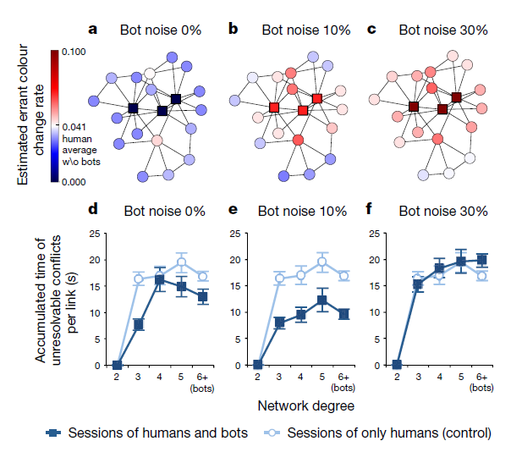

机器人似乎通过改变整个系统中的人类参与者的色彩冲突行为（扩展数据图3）部分地改善了集体表现。 当处于高度节点时，具有0％行为随机性的机器人减少了冲突的数量，但是它们增加了无法解决的冲突的持续时间; 具有30％随机性的机器人减少了无法解决的冲突的持续时间，但总体冲突增加; 与控制实验相比，只有具有10％随机性的机器人可以减少冲突的数量和不可解决的冲突的持续时间。 相反，当放置在低度节点时，机器人不太可能影响人类的整个网络，而不管它们的随机噪声的大小。

当机器人被置于度比较高的位置时，他们的行为随机性不仅能够帮助解决自己的冲突，而且还可以推动邻近的人改变行为，从而进一步促进全局的解决方案。具有0％行为随机性的机器人降低了其他人类玩家的随机性（图4a），这使得人类玩家，特别是中等度数的玩家被困在不可解决的冲突中（图4d）。具有30％行为随机性的机器人使整个网络不稳定，包括在自己的行动中显示更多噪音的低度（图的度）玩家（图4c）;因此，30％随机性的机器人实验与那些没有机器人的人的实验有一样的效果（图4f）。具有10％行为随机性的机器人增加了中央球员的随机性，但是降低了外围球员的随机性（图4b）;因此，通过其行为随机性的影响，10％的机器人不仅减少了不可解决的冲突，而且还包括整个网络的不可解决的冲突，包括与机器人无关的人类对象之间的联系（图4e）。事实上，这些结果，在实际上对于对手来说，机器人变得越来越干扰的情况下，依然可以获得（图4）。

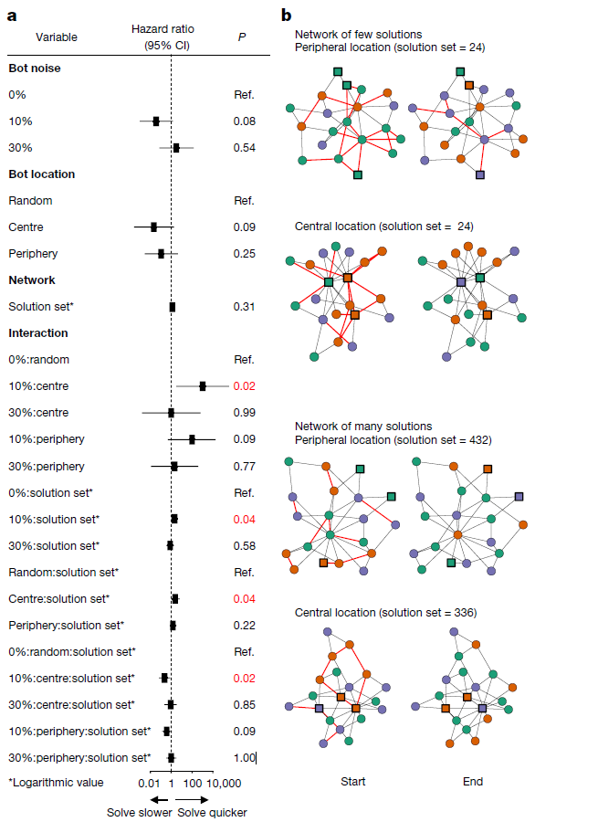

另外，在进一步的实验中，涉及另外的340个参与人员和一组n = 20个图中，我们发现即使玩家知道他们与机器人进行互动，也可以获得对组合和学习的这些有益效果（见补充信息）。 解决时间在统计学上无法区分（扩展数据图5），并且对整个系统中的玩家的影响也是类似的（扩展数据图6）。

将具有简单策略的自主机器人添加到社会系统中可能使人类群体更容易实现复杂任务全局范围内的最佳化。在这里，设置是一个全局的协调游戏，但其他设置可能包括合作，共享或导航[5,12,25]。 然而，任何这样的机器人，如果它们具有某些属性，包括噪声或特定的测地线位置，可能也会有帮助。实际上，像其他情况[13,14,17,18,20]一样，从组的角度来看，一些噪音可能是好的。 而且，有些只具备本地的信息的噪音机器人，同样可以像提前知道全局信息的机器人一样，提高系统整体的表现能力。

我们发现，这些微小的噪声机器人不仅可以使他们连接起来的人类的任务更容易，而且还可以通过受影响的人与组中的其他人进行交互而影响到网络中的其他人类参与者，从而创造出一系列的效益。即使人们知道他们正在与机器人互动，也会产生这种效果。在这个意义上，即使是简单的人工智能（AI）代理也可以发挥教学功能，改变人类对手的策略，修改人与人的交互，而不仅仅是影响人机交互。 更一般来说，我们的工作说明了组合的异质群体的表现，既不仅仅由人类组成，也不仅仅由机器人来协调他们的行为。未来的工作可以探索更加现实或复杂的交互行为，例如在人类组织内工作的军事或商业机器人，或处在人类驾驶环境中的自动驾驶汽车。

虽然实验室实验提供了强大的因果推理，但它们必须牺牲一些现实性和广度。 在先前的理论指导下，我们选择仅关注机器人贡献（噪声和放置位置）的两个方面及其对一个主要结果的影响（标准游戏中的全局协调的成功[10]）。 我们还必须做出其他设计选择，包括使用限于20人的无规模网络（如果游戏是易于使用的话）。 但社会交互中的其他特征可能会影响群体协调解决问题的能力，如群体规模，网络拓扑[10]和机器人部分; 网络是动态的还是静态的[26,27]; 或社会机构（例如警务，制裁或规范）是否存在。 这些要素是未来工作的重要方向。

在人类网络中为战略位置添加适度噪声的机器人可能有助于解决各种问题，特别是在特定协调问题困难的时候。例如，狭隘的工作人员可能会努力提高自己的生产力，但实际上这可能会降低整体公司业绩。可以通过在协同工作的组中添加一些机器人或噪音来促进科学中的人群采购（例如解决量子问题[28]或其他类型的从蛋白质折叠[29]到考古或天文图像的评估的“公民科学”）。此外，我们的工作加强了简单和复杂的AI都可能有用的想法。例如，简单的机器人可能有助于在线减少种族主义言论[30]。我们在这里探索的简单AI中决策的简单性和透明度也可能使人类可以理解，从而引发有效的长期关系[11]。简单的自主性代理人在混合到复杂的社会系统中时，可能会提供实质的优势，并且可以帮助人类团体来帮助自己。